Crème glacée à la banane
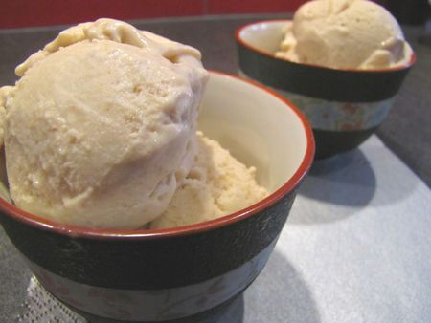
Ingrédients : (pour 1 litre de crème glacée)
- 600 g de bananes pas trop mûres (environ 7 bananes)
- 1 boîte de lait concentré sucré (397 g)
- 1 jus de citron
- 20 cl de crème liquide
Recette :
Je vous conseille de choisir des bananes pas trop mûres, sinon la glace sera trop sucrée.
Epluchez les bananes et coupez-les en rondelles. Mettez-les dans un mixer et arrosez-les immédiatement avec le jus de citron pour éviter qu'elles brunissent. Mixez les bananes avec le lait concentré sucré et la crème liquide jusqu'à ce que le mélange soit bien lisse. Laissez refroidir la préparation pendant 2 au réfrigérateur avant de faire prendre en sorbetière. Lorsque la glace est bien prise, versez-la dans un bac et congelez-la encore 2h pour que la texture soit plus ferme.
http://www.evacuisine.fr/

